Reseter Gabriel Griebeler Delagustinhi

Incialmente para o Desafio, foi escolhido o APP IFOOD. Abrindo o aplicativo, para chegar na tela de login, temos algumas formas, sendo que as quatro abas do aplicativo tem uma opção onde tu clica e assim é direcionado para a tela cadastro/login, desta forma foi considerado como ponto inicial o usuário já estando na tela de cadastro/login.

Para os testes descritos abaixo foi utilizado o seguinte dispositivo e app:

* Celular Xiaome Redmi Note 7;
* Interface MIUI versão global 12.5.3;
* Sistema Android versão 10 QKQ1.190910.002;
* Tela 6.3 polegadas LCD IPS;
* App IFOOD versão 9.178.0;

Passo 1 – Avaliação e levantamentos de cenários para teste de funcionalidade de login.

1. Planejamento de testes.
   1. Objetivo dos testes.

O objetivo desses testes são avaliar o funcionamento da funcionalidade do login no app IFOOD.

* 1. Estratégia de testes.

Teste manual.

* 1. Tipos de testes a serem adotados.

Teste exploratório e teste funcional.

* 1. Níveis/Camadas a serem cobertos pelos testes.

Nível de sistema.

* 1. Técnicas de teste a serem utilizados.

Testes de caixa preta.

1. Levantamentos de cenários para a validação do solicitado.
   1. Pré-requisitos e cenários geral.

Como para esse desafio não tínhamos informações sobre a documentação do projeto, iniciamos o desafio fazendo testes exploratórios e assim descobrindo o cenário geral do app, na figura abaixo podemos ver como ele está estruturado, vale ressaltar que essa estrutura é uma dedução baseada nos testes realizados.

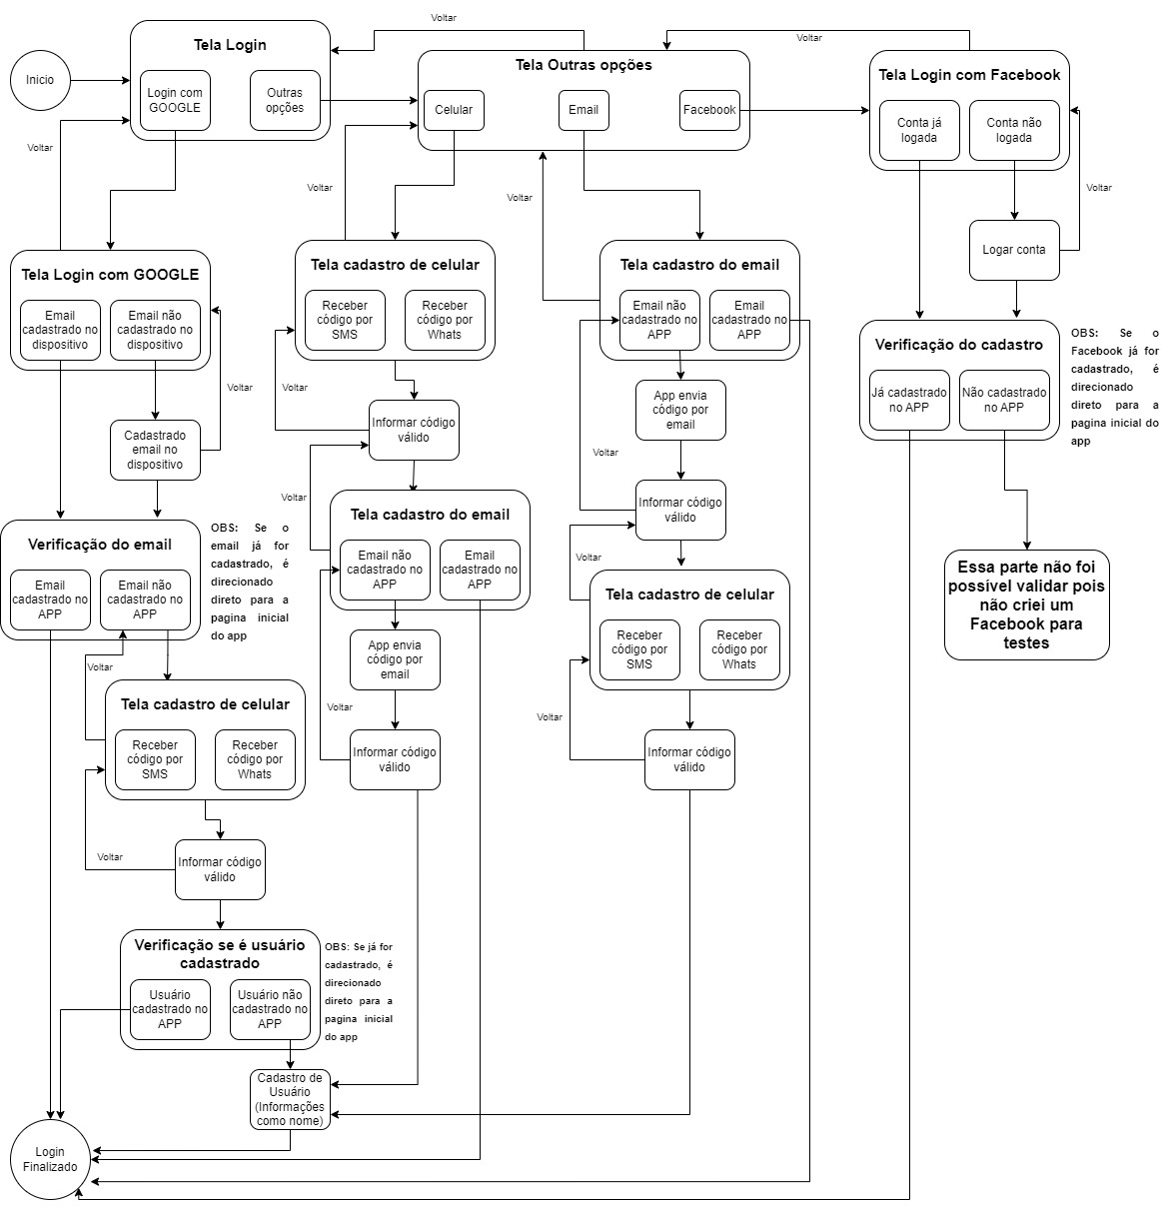

Figura - Cenário geral

* 1. Cenários

Analisando o cenário geral, podemos separar em alguns cenários mais específicos, dividindo eles em três grupos, usuários que já são cadastrados no app, usuários que não são cadastrados no app, e testes com número incompleto e/ou email de forma incorreta e códigos incorretos, sendo os cenários os seguintes:

* Grupo com usuários já cadastrados no app.
  + - Cenário de login com Google (criticidade ALTA, prioridade 1);
    - Cenário de login com Telefone (criticidade ALTA, prioridade 2);
    - Cenário de login com Email (criticidade ALTA, prioridade 2);
    - Cenário de login com Facebook (criticidade ALTA, prioridade 1).
* Grupo com usuários não cadastrados no app.
  + - Cenário de login com Google (criticidade ALTA, prioridade 1);
    - Cenário de login com Telefone (criticidade ALTA, prioridade 2);
    - Cenário de login com Email (criticidade ALTA, prioridade 2);
    - Cenário de login com Facebook (criticidade ALTA, prioridade 1).
* Grupo com número incompleto e/ou email de forma incorreta, ou códigos incorreto.
  + - Cenário de login com número de telefone incompleto (criticidade Médio, prioridade 3);
    - Cenário de login com número de telefone correto e email de forme incorrera (criticidade Médio, prioridade 3);
    - Cenário de login com email de forma incorreta (criticidade Médio, prioridade 3);
    - Cenário de login com email correto e número de celular incompleto (criticidade Médio, prioridade 3);
    - Cenário de login com número e código incorreto (criticidade Alta, prioridade 3);
    - Cenário de login com email e código incorreto (criticidade Alta, prioridade 3);

Observações sobre os cenários:

* Nos dois primeiros grupos, foi considerado que o usuário já tenha email, tenha cadastro no Google ou cadastro no Facebook e tenha um número de celular;
* A integração do app com terceiros, como Facebook, Google, etc, não foram analisadas nesses cenários;
* O tempo que app destina para digitar o(s) código(s) de verificação, ou até mesmo a função de reenvio desses códigos não foram levados em conta nos cenários.
* Como foi utilizado somente um dispositivo para os testes, não foi analisado a portabilidade do sistema;
* Testes de performance, teste de segurança, testes de caixa branca, teste de integração, etc, não foram utilizados nos cenários.
* As criticidades e prioridades foram avaliados de acordo com o entendimento que os usuários vão preferir o cadastro através do google ou Facebook, que para usar o app tu precisa ser logado, e o app tem validações de número e email, onde não deixa seguir para a próxima página sem estar da forma correta.

Passo 2 – Escolher no mínimo dois cenários descritos (1 negativo/1 positivo)

**Funcionalidade: Login**

**Como um usuário** tenha email, cadastro no Google ou no Facebook e número de celular;

**Usuário quer** completar o login no app IFOOD;

**Para que** tenha acesso as funcionalidades do app.

Casos positivos.

**Contexto:**

**Dado** que o usuário já tenha cadastro prévio no app.

**Cenário: Login com Google**

**E** escolha a opção de login “continuar com google”;

**Quando** selecionar a conta conectada no dispositivo;

**Então** ele vai ser direcionado para a página principal do app com login realizado.

**Cenário: Login com Facebook**

**E** escolha a opção “Outras opções”;

**E** escolha a opção de login “Facebook”;

**Quando** selecionar a conta conectada no app terceiro;

**Então** ele vai ser direcionado para a página principal do app com login realizado.

**Contexto:**

**Dado** que o usuário não tenha cadastro prévio no app.

**Cenário: Login com email**

**E** escolha a opção “Outras opções”;

**E** escolha a login “Email”;

**E** cadastre dados de email, número e usuário validos;

**Quando** selecionar a opção de concluir o cadastro;

**Então** ele vai ser direcionado para a página principal do app com login realizado.

**Cenário: Login com número**

**E** escolha a opção “Outras opções”;

**E** escolha a login “Celular”;

**E** cadastre dados de número, email e usuário validos;

**Quando** selecionar a opção de concluir o cadastro;

**Então** ele vai ser direcionado para a página principal do app com login realizado.

Casos negativos

**Contexto:**

**Dado** que o usuário selecione a opção login “Celular”.

**Cenário: Cenário de login com número de telefone incompleto.**

**E** digite um número com menos dígitos;

**Quando** selecionar a opção de enviar código;

**Então** não consiga passar para a próxima página.

**Cenário: Cenário de login com número e código incorreto.**

**E** digite um número correto;

**Quando** selecionar a opção de enviar código;

**E** digitar o código errado

**Então** Apareça a mensagem de código errado;

**E** não consiga passar para a próxima página.

Passo 3 – Dado os cenários que vocês levantaram e documentaram (questões 1 e 2), quais seriam os cenários de testes que vocês iriam automatizar? E em qual camada (*backend/frontend*)? Cite também os porquês em cada um dos questionamentos acima.

Levando em conta os passos 1 e 2, acreditando que a função de login esteja em uma etapa que não seja alterada, pois sua funcionalidade aparentemente é acessível e fácil, seria automatizado os seguintes cenários:

* Login com Google com usuário cadastrado;
* Login com Google com usuários não cadastrado;
* Login com Facebook com usuário cadastrado;
* Login com Facebook com usuário não cadastrado;
* Login com número e código incorreto.

Em relação a qual camada iria ser realizado essas automações, como supracitado anteriormente, se a função do login esteja estável e não estiver sofrendo alterações, seria usado o Frontend, caso ela esteja sofrendo alterações, seria usado a backend, mas essa parte dependeria se tivesse acesso a essa camada.

Os cenários escolhidos para automatização foram pensados para ter uma base para usar nos testes de regressão, onde eles testariam as integrações com terceiros, o banco de dados, e a validação do código de verificação, esses utilizados na função do login. Caso essa função sofresse mudanças, e teriam acesso à camada backend, então mudaria/adaptaria alguns cenários de teste.